**ASSUNTO :. INDICO PARA QUE O DEPARTAMENTO COMPETENTE, QUE SEJA REALIZADO ROÇAGEM DO MATO E LIMPEZA DOS TERRENOS INSTITUCIONAIS DO JARDIM LINDA CHAIB.**

**DESPACHO:.**

**SALA DAS SESSÕES ____/____/_____**

**PRESIDENTE DA MESA**

**INDICAÇÃO Nº , DE 2020**

**SENHOR PRESIDENTE,**

**SENHORES VEREADORES,**

INDICO ao Exmo Senhor Prefeito Municipal para que o departamento competente, que seja realizado roçagem do mato e limpeza dos terrenos institucionais do Jardim Linda Chaib.

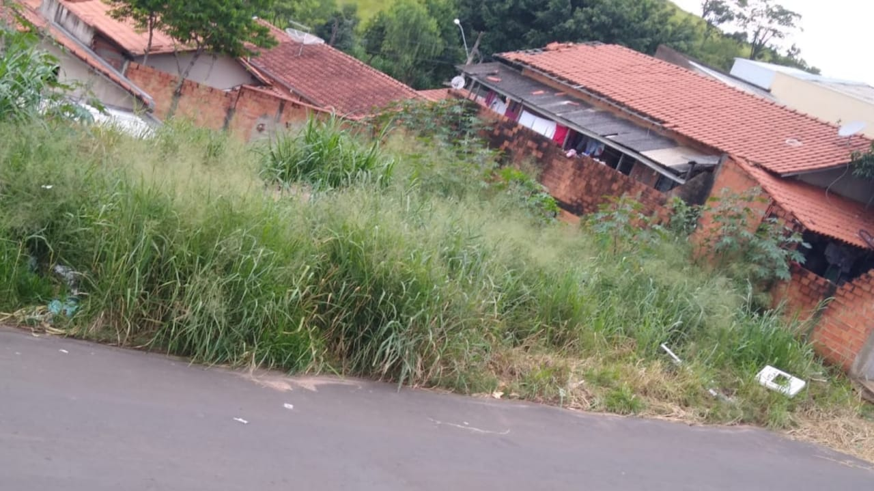

SALA DAS SESSÕES “VEREADOR SANTO RÓTOLLI”, aos 27 de fevereiro de 2020.

**VEREADOR LUIS ROBERTO TAVARES**